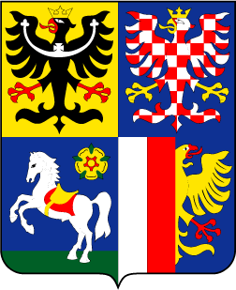
MORAVSKOSLEZSKÝ
KRAJ

Střednědobý výhled rozpočtu
Moravskoslezského kraje
na léta 2025-2027

Obsah
Úvod 3
PLÁNOVANÉ PŘÍJMY kraje v období let 2025–2027 6
PLÁNOVANÉ VÝDAJE kraje v období let 2025–2027 10
FINANCOVÁNÍ kraje v období let 2025–2027 16
UKAZATELE ZADLUŽENOSTI KRAJE 17
Závěr 18

Příloha – Tabulková část
Tabulka č. 1 Bilance příjmů a výdajů v letech 2025–2027 2
Tabulka č. 2 Přehled očekávaných účelových dotací v letech 2025–2027 5
Tabulka č. 3 Přehled závazků kraje u akcí spolufinancovaných z evropských finančních zdrojů 8
Tabulka č. 4 Přehled závazků kraje u akcí reprodukce majetku kraje 13
Tabulka č. 5 Přehled ostatních dlouhodobých závazků kraje 19
Tabulka č. 6 Přehled výdajů na zajištění udržitelnosti akcí spolufinancovaných z evropských finančních zdrojů 41
Tabulka č. 7 Přehled splácení jistiny a úroků z úvěrů čerpaných Moravskoslezským krajem 44
Tabulka č. 8 Ukazatele zadluženosti 45

Úvod

Střednědobý výhled rozpočtu kraje na léta 2025–2027 (dále jen „výhled“) vychází ze strategických dokumentů kraje a navazuje na rozpočet kraje na rok 2024. Základním dlouhodobým dokumentem kraje je Strategie rozvoje Moravskoslezského kraje na léta 2019–2027, kterou schválilo zastupitelstvo svým usnesením č. 14/1717 ze dne 12. 12. 2019. Strategie vychází z dlouhodobé vize, určuje prioritní témata rozvoje, stanovuje strategické oblasti změn, kterých chce kraj dosáhnout, navrhuje opatření a typové aktivity, včetně návrhu strategických projektů, které mají k dosažení cílů vést. Výhled naplňuje programového prohlášení rady kraje VIZE 2030 koaliční program pro Moravskoslezský kraj. Moravskoslezský kraj bude v období výhledu plnit cíle schválených strategií kraje a pro zajištění těchto cílů budou maximálně využity možnosti spolufinancování z evropských finančních zdrojů, státního rozpočtu, případně od dalších subjektů. Při sestavování výhledu se přihlédlo k Makroekonomické predikci České republiky vydané Ministerstvem financí ČR, Zprávě o měnové politice vydané Českou národní bankou a dalším dostupným odborným statím.

V roce 2025 by se výkon ekonomiky mohl zvýšit o cca 2,5 %, hlavně zásluhou obnoveného růstu spotřeby domácností. Hospodářskou aktivitu však mohou mírně tlumit dopady konsolidačního balíčku, což ale zároveň přispěje ke snížení inflačních tlaků. Výhled proto očekává postupný mírný meziroční růst objemu rozpočtů vyvolaný vyšším inkasem sdílených daní a využitím nových příležitostí díky programovému období 2021–2027, zejména realizace strategických projektů v rámci programu Spravedlivá transformace. Po dobu výhledu bude pokračováno k udržení nízké zadluženosti kraje, úvěrové zdroje bude kraj výhradně využívat na krátkodobé předfinancování dotací, případně na částečné spolufinancování u akcí spolufinancovaných z EU a státního rozpočtu. Výhled počítá s částkou v celkovém objemu 3 mld. Kč na zatím nespecifikované výdaje. Tyto výdaje společně s nezapojenými prostředky peněžních fondů kraje a další eventuální externí zdroje (rozpočet státu, EU) umožní kraji ve sledovaném období realizovat další projekty kraje, jeho organizací, případně umožní i podporu v rámci vyhlašovaných dotačních programů kraje.

Graf č. 1 Vývoj objemu rozpočtů v jednotlivých letech (v mil. Kč)

Hlavním trendem výhledu je nárůst objemu rozpočtu v letech 2025 a 2026 oproti roku 2024. Konec programového období ale zároveň způsobí meziroční pokles mezi roky 2026 a 2027, jelikož většina zahajovaných projektů musí být dokončena dle řídících orgánů do konce roku 2026. Kolísání v jednotlivých letech je dále ovlivněno realizací významných víceletých investičních akcí kraje. V roce 2026 a 2027 je plánován přebytkový rozpočet, tzn. příjmy převyšují výdaje, a to v souvislosti s přijetím dotací z operačních programů v rámci končícího programového období.

Nejvýznamnější příležitostí pro rozpočet Moravskoslezského kraje v následujícím období je stále dodatečné posílení rozpočtu Evropské unie na léta 2021–2027 o dočasné zdroje z nástroje NextGenerationEU s cílem řešit hospodářské a sociální dopady pandemie COVID-19 a zajistit ekonomické oživení členských států a jejich ekologickou a digitální transformaci s cílem stát se udržitelnějšími. Zdroje z NextGenerationEU byly rovněž použity na mimořádnou pomoc Ukrajině a zemím EU na zmírnění humanitárních důsledků ruské agrese vůči Ukrajině. Celkový finanční rámec pro toto programové období činí 2 mld. EUR. Díky prostředkům z NextGenerationEU může Česká republika využít některé zcela nové nástroje, a to Nástroj pro oživení a odolnost, Fond pro spravedlivou transformaci či REACT-EU. Využití těchto nových nástrojů je podmíněno zpracováním plánů, kterými členský stát dosáhne definovaných změn. Pro využití prostředků z Nástroje pro oživení a odolnost Česká republika připravila Národní plán obnovy s opatřeními ve výši přibližně 180 mld. Kč. Tento plán byl schválen ze strany EU v září 2021. V říjnu 2023 došlo ke schválení aktualizované verze Národního plánu obnovy, kdy oproti původní alokaci se plán zvýšil o 50 mld. Kč, tzn. na 228,4 mld. Kč (z toho 209 mld. Kč ve formě grantů a až 19,4 mld. Kč ve formě půjček). Národní plán obnovy má sedm hlavních pilířů: digitální transformaci, ekologickou transformaci a fyzickou infrastrukturu, vzdělávání a trh práce, výzkum a vývoj a inovace, veřejnou správu, zdravotnictví a energetickou transformaci.

Pro Moravskoslezský kraj je velmi významný Operační program Spravedlivá transformace (dále jen OP ST), který využívá prostředky z Fondu pro spravedlivou transformaci ve výši přibližně 42 mld. Kč. Cílem programu je podpořit území Karlovarského, Ústeckého a Moravskoslezského kraje v přechodu na klimaticky neutrální ekonomiku, vytváření nových pracovních míst, obnovu území po těžbě uhlí či návazném průmyslu. Základním strategickým dokumentem pro nastavení tohoto operačního programu byla Strategie hospodářské restrukturalizace Ústeckého, Karlovarského a Moravskoslezského kraje (RE:START), ze které vychází Plán spravedlivé územní transformace jakožto podmínka Evropské komise pro čerpání z tohoto fondu. Moravskoslezský kraj může z OP ST získat až 18,9 mld. Kč; tyto prostředky jsou určeny širokému okruhu příjemců včetně obcí, podniků, univerzit a dalších organizací. Vyhlášení prvních výzev z OP ST bylo zahájeno ve 4.Q 2022, kdy byly vyhlášena výzva pro realizaci strategických projektů. Následně byly vyhlášeny tematické výzvy na oběhové hospodářství, obnovu území po těžbě, konektivitu pro základní a střední školy, odborné učebny pro střední školy. Následovat budou výzvy určené na podporu podnikání, zakládání řemeslných dílen, podporu projektové dokumentace obcí.

Zároveň podpora z Mechanismu pro spravedlivou transformaci umožňuje využití i doplňkových zdrojů v rámci tzv. II. (záruka v rámci programu InvestEU) a III. pilíře (úvěrový nástroj pro veřejný sektor). Aktuálně dochází ve spolupráci s Národní rozvojovou bankou a Evropskou investiční bankou ke zpřesňování podmínek pro možnost využití těchto zdrojů.

V rámci programového období EU 2021–2027 kraj bude pokračovat a bude chtít se svými projekty uspět ve vyhlašovaných výzvách dalších operačních programů. Významným nástrojem pro řešení územní dimenze fondů EU ve vybraných tématech je Regionální akční plán (RAP). V rámci RAP jsou v dohodnutých tématech stanoveny alokace na úrovni území kraje, které jsou vypočteny na základě objektivně stanoveného klíče. Jedná se o témata z oblasti dopravy (silnice II. třídy), středního školství, deinstitucionalizace sociálních služeb, zdravotnické záchranné služby a center bezpečí, a sice v rámci Integrovaného regionálního operačního programu. Dále budou využívány také zdroje například z Operačního programu Zaměstnanost plus, programů přeshraniční spolupráce nebo Národního plánu obnovy.

Významnou součástí rozpočtu kraje v jednotlivých letech jsou dotace ze státního rozpočtu. Výhled proto obsahuje očekávané dotace ze státního rozpočtu vycházející z úrovně roku 2024 za předpokladu, že stát splní své povinnosti a zajistí dostatečnou úroveň financování platů učitelů, sociálních služeb nebo zdravotnictví prostřednictvím úhradové vyhlášky. Vedle těchto dotací bude dále možné ve sledovaném období využít další programy vyhlašované příslušnými ministerstvy na vybrané roky. Jedná se např. o finanční podporu ze strany státu na základě uzavřeného Memoranda o spolupráci při přípravě území pro realizaci projektu „Logistické centrum Armády České republiky Mošnov“.

PLÁNOVANÉ PŘÍJMY kraje v období let 2025–2027

Daňové příjmy

Graf č. 2 Vývoj daňových příjmů kraje (v mil. Kč)
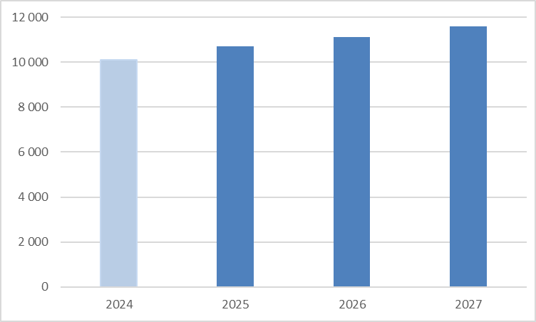

Největší objem daňových příjmů kraje (99 %) tvoří příjmy ze sdílených daní. Pro léta 2025–2027 je předpokládán meziroční růst příjmů ze sdílených daní v průměrné meziroční výši cca 4,6 %. Dosavadní významné růsty daní v letech 2021–2023 o cca až 14 % byly vyvolány zejména postupným oživením postcovidové ekonomiky, nástupem vysoké inflace a vysokým růstem zisků energetických společností z důvodu růstu energií. Pro odhad daňových příjmů na roky 2025–2027 vycházíme ze zreálněného předpokladu návratu k inflačnímu cíli ČNB (2–3 %) a mírného růstu HDP. Současně je nutno mít na zřeteli dopad vládního konsolidačního balíčku, kterým dochází ke sloučení dvou snížených sazeb DPH do jedné, přeřazení některých položek mezi sazbami, zvýšení sazby daně z příjmů právnických osob z 19 na 21 % (nikoli však dopadem do sdílených daní krajů) a z toho plynoucí změnu procenta, kterým se kraje podílí na celostátním výnosu daní z dnešních 9,78 % až na 9,45 % v roce 2025. Odhad očekávaného plnění jednotlivých daňových příjmů je proto, zejména s ohledem na současné turbulentní období spojené s nejistotou dalšího vývoje, spojen s určitou mírou rizika nepřesnosti.

Méně podstatnými, avšak pravidelnými daňovými příjmy kraje budou správní poplatky a poplatky za znečištění ovzduší a odběr podzemní vody. Je předpokládán příjem těchto poplatků ve výši 21 mil. Kč ročně.

Nedaňové příjmy

Graf č. 3 Vývoj nedaňových příjmů kraje (v mil. Kč)
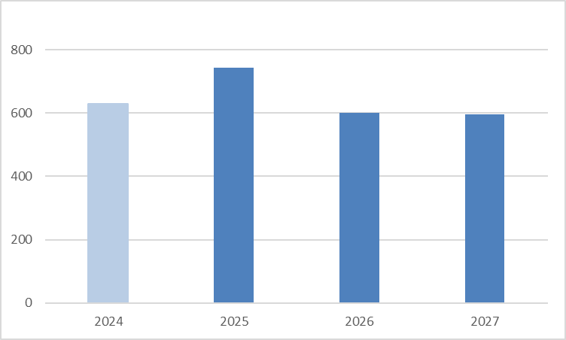

Největším nedaňovým příjmem budou vrácené finanční výpomoci od příspěvkových organizací kraje, od poskytovatelů sociálních služeb. Vratky z těchto návratných finančních výpomocí významně a nerovnoměrně ovlivňují vývoj nedaňových příjmů v jednotlivých letech.

Pravidelnými příjmy v následujících letech jsou příjmy z pronájmu majetku kraje. Jedná se zejména o finanční plnění z již uzavřených nájemních smluv se společností Letiště Ostrava, a. s., a se společností Nemocnice AGEL Nový Jičín, a. s. U příjmů z úroků z úložek na bankovních účtech včetně dalších bankovních produktů finančního trhu je počítáno s avizovaným postupným poklesem úrokových sazeb, a to díky očekávanému poklesu inflace k inflačnímu cíli ČNB. Odhadovaný vývoj úrokových sazeb na finančních trzích je v tuto chvíli obtížně predikovatelný.

Na základě operačních smluv s fondy rozvoje měst jsou plánovány příjmy z vrácených prostředků. Jedná se o splátky jistin a úroků z poskytnutých úvěrů z finančního nástroje JESSICA v Regionálním operačním programu Moravskoslezsko (kraj je bude inkasovat až do roku 2030). Rovněž jsou, na základě uzavřených úvěrových smluv, zahrnuty příjmy ze splátek jistin půjčených prostředků v rámci finančního nástroje JESSICA II a III. Tyto pravidelné příjmy budou průběžně využívány na poskytování dalších úvěrů obcím.

Kapitálové příjmy

Graf č. 4 Vývoj kapitálových příjmů kraje (v mil. Kč)
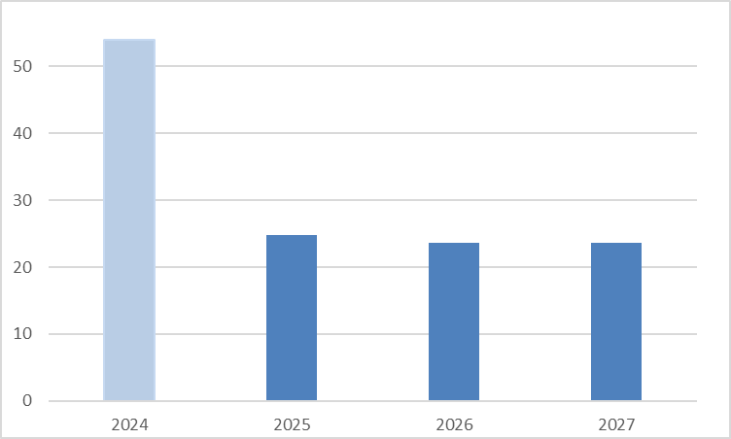

Kapitálové příjmy kraje tvoří hlavně příjmy z prodeje nepotřebných pozemků a ostatních nemovitých věcí a jejich částí. Objem příjmů je navržen na základě vývoje odprodejů a zkušeností z posledních let ve výši cca 5 mil. Kč ročně. V roce 2024 je plánováno navýšení o 28 mil. Kč z důvodu předpokládaného mimořádného příjmu z prodeje pozemků za účelem budování multimodálního logistického centra Mošnov. Do celkové předpokládané roční výše kapitálových příjmů je započten i příspěvek společnosti Hyundai Motor Manufacturing Czech s. r. o. ve výši 18 mil. Kč, který je určen na úhradu výdajů spojených s reprodukcí majetku nutnou pro zajištění provozu Integrovaného výjezdového centra v Nošovicích.

Přijaté dotace

Graf č. 5 Vývoj přijatých dotací (v mil. Kč)

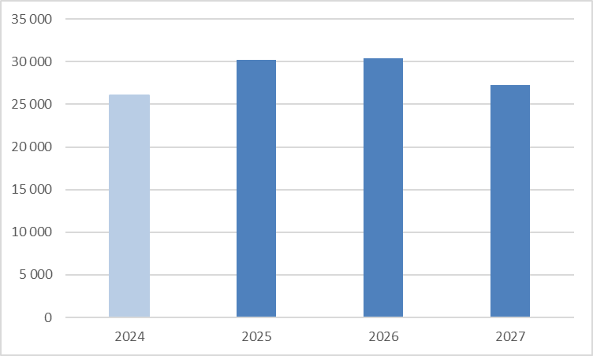

Do výhledu jsou zařazeny očekávané dotace ze státního rozpočtu, dotace na akce realizované z evropských finančních zdrojů a příspěvky od obcí, podrobněji uvedeno v tabulce č. 2 (tabulková část výhledu). V následujících letech by měl kraj nadále dostávat dotace ze státního rozpočtu ve výši až 30 mld. Kč ročně. Jedná se např. o:
- prostředky určené na přímé náklady na vzdělávání ve školách a školských zařízeních zřizovaných krajem a obcemi,
- dotace na dofinancování dopravní obslužnosti veřejnou železniční dopravou na základě uzavřené Smlouvy o zajištění stabilního financování regionální železniční osobní dopravy uzavřenou kraji a Českou republikou zastoupenou ministrem dopravy s účinností do roku 2034,
- dotace z Ministerstva práce a sociálních věcí účelově určené na financování běžných výdajů souvisejících s poskytováním sociálních služeb,
- prostředky určené pro kraj na výkon přenesené působnosti,
- další dotační tituly ze státního rozpočtu, jejichž výše jsou odvozeny z rozsahu prostředků, které kraj obdržel v předchozích letech.

Ve sledovaném období je očekáván od obcí příspěvek v souvislosti se zajištěním dopravní obslužnosti linkovou dopravou v jednotlivých oblastech Moravskoslezského kraje. Ze strany Olomouckého a Zlínského kraje bude hrazena kompenzace za zajištění dopravní obslužnosti území Olomouckého, resp. Zlínského kraje, které přiléhá k území Moravskoslezského kraje vybranými přeshraničními linkami. V rámci realizace konkrétních projektů je ve sledovaném období plánován příjem od:
- statutárního města Ostravy ve výši 100 mil. Kč na základě uzavřeného „Memoranda o spolupráci při přípravě a realizaci projektu Novostavba Moravskoslezské vědecké knihovny v Ostravě“,
- statutárního města Ostravy ve výši 32 mil. Kč – spoluúčast na zajištění propagace Moravskoslezského kraje a statutárního města Ostrava formou letecké reklamy,
- města Frenštát pod Radhoštěm ve výši 30 mil. Kč na základě uzavřeného „Memoranda o vzájemné spolupráci a finanční podpoře“ za účelem realizace projektu Výstavba sportovní haly pro Gymnázium a SPŠEI ve Frenštátě pod Radhoštěm.

Předpokládáme, že i v letech 2025–2027 bude kraj inkasovat významný objem dotací souvisejících s akcemi realizovanými z evropských finančních zdrojů. Objem těchto příjmů v jednotlivých letech bude zcela jistě ovlivněn vrcholem programového období 2021–2027. Proplácení plateb dotací ze strany řídících orgánů je předpokládáno až po úhradě výdajů krajem (platby ex-post) vyjma neinvestičních projektů zejména v oblasti sociálních věcí, školství a tzv. kotlíkových dotací, kde budou přijímány zálohy dotací (platby ex-ante).

PLÁNOVANÉ VÝDAJE kraje v období let 2025–2027

Běžné výdaje na činnost zastupitelstva kraje a krajského úřadu

Graf č. 6 Vývoj běžných výdajů na činnost zastupitelstva kraje a krajského úřadu (v mil. Kč)
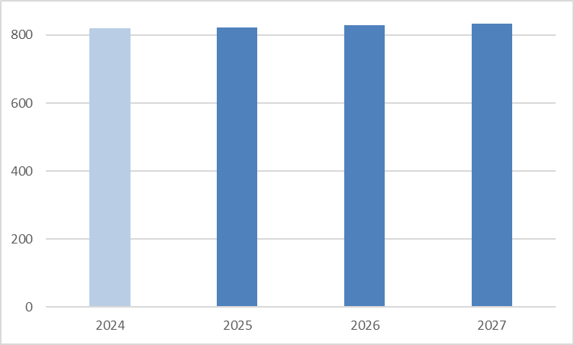

V letech 2025–2027 se u výdajů určených k zabezpečení činnosti orgánů kraje a krajského úřadu předpokládá mírný nárůst. Významnou výdajovou položkou v této oblasti zůstanou prostředky určené na odměny členů zastupitelstva kraje a platy zaměstnanců zařazených do krajského úřadu. Součástí těchto výdajů je také realizace opatření či podpora těch stávajících, které povedou ke zvýšení kvality poskytovaných služeb krajským úřadem, zajištění nejen objektové, ale i informační bezpečnosti vyplývající pro kraj ze stávající legislativy a zavádění eGovernmentu. Naproti tomu se bude pokračovat s úspornými opatřeními, díky nimž jsou snižovány vybrané provozní výdaje – např. nákupy materiálu, tepla, pohonných hmot. Součástí výdajů na činnost zastupitelstva kraje a krajského úřadu je rovněž tvorba Sociální fondu.

Finance a správa majetku

Graf č. 7 Vývoj výdajů v oblasti Finance a správa majetku (v mil. Kč)
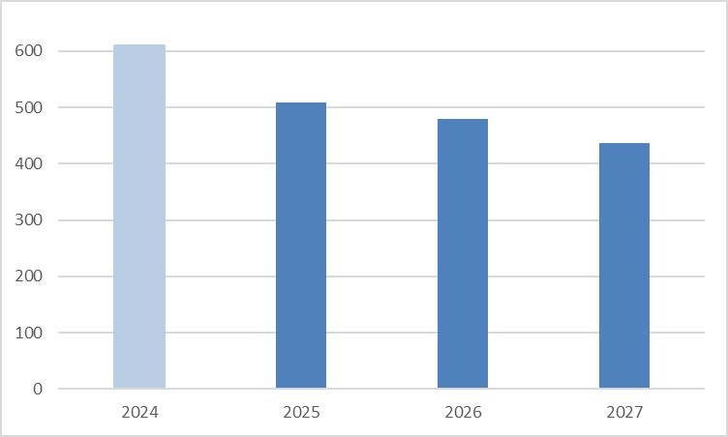

Jedním z hlavních výdajů v této oblasti jsou hrazené úroky z úvěrů čerpaných krajem. V roce 2025 je počítáno s úhradou úroků z končících úvěrů od Evropské investiční banky a UniCredit Bank Czech Republic and Slovakia, a.s. (dále jen “UCB”). V letech 2026 a 2027 je pak počítáno s úroky z úvěrů od České spořitelny, a.s. (dále jen “ČS”) a nově vysoutěženého úvěru od UCB. Objem výdajů na platbu úroků by měl mít klesající tendenci, což je dáno jednak očekávaným postupným poklesem úrokových sazeb, ale také postupným snižováním jistiny u úvěru ČS a současně průběžným a efektivním čerpáním ale i splácením úvěru UCB na předfinancování dotací u evropských projektů.

Další pravidelné výdaje se týkají předpokládané platby daní, pojištění majetku, vozidel a odpovědnosti kraje a jeho organizací, výdajů souvisejících s centralizovanými nákupy a výdajů spojených s užíváním nebytových prostor krajského úřadu cizími subjekty. Tyto výdaje jsou meziročně stejné nebo mírně rostou.

V části finance a správa majetku je pro období výhledu vyčleněna rezerva na mimořádné akce a akce s nedořešeným financováním ve výši 50 mil. Kč ročně.

Samosprávné a jiné činnosti zajišťované prostřednictvím krajského úřadu

Graf č. 8 Vývoj výdajů v oblasti Samosprávné a jiné činnosti zajišťované prostřednictvím krajského úřadu (v mil. Kč)

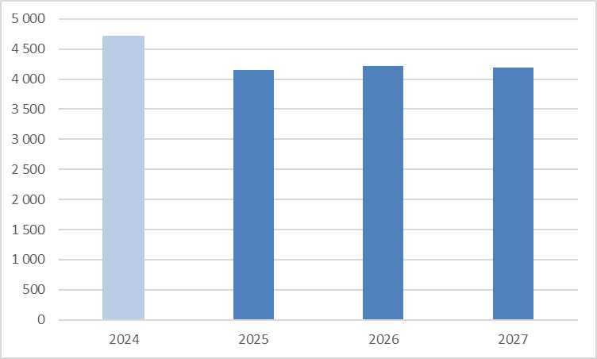

Objem plánovaných výdajů v této oblasti má mírně rozdílnou výši v jednotlivých letech, jelikož oproti roku 2024 je v období výhledu kalkulováno pouze pokrytí veškerých schválených závazků kraje v jednotlivých odvětvích. Ostatní výdaje budou zařazeny až v rámci přípravy jednotlivých rozpočtů.

Mezi významné závazky, se kterými je počítáno v období výhledu, patří výdaje na dopravní obslužnost. Výdaje na dopravní obslužnost drážní se předpokládají s postupným meziročním inflačním nárůstem, a to v souladu s uzavřenými smlouvami na zajištění dopravní obslužnosti drážní osobní dopravou. Od prosince 2023 dochází k zásadní změně systému výběru tržeb, kdy všechny smlouvy, jejichž prostřednictvím je zajištěna veřejná drážní doprava v kraji a jsou platné od 10.12.2023, jsou nově v systému tzv. brutto. Nově tedy přechází veškerá rizika spojená s výběrem tržeb na objednatele, resp. kraj. Zároveň se bude pokračovat v přípravě poslední veřejné zakázky na zajištění drážní dopravní obslužnosti v oblasti Bruntálska s předpokládaným zahájením od 12/2025. V souvislosti s tímto již byly zastupitelstvu kraje předloženy ke schválení závazky k financování nákladů, jež budou následně dopravci ze strany kraje hrazeny. Finanční prostředky na zajištění financování konkrétních smluv v případě jednotlivých let tak budou nárokovány v rámci návrhu rozpočtu kraje pro jednotlivé roky, na základě schváleného usnesení zastupitelstvem kraje, avšak vždy poníženy o předpokládané ovlivňující další faktory (výše tržeb – vliv až cca 40 %, příspěvek obcí, inflace/deflace). Výdaje na linkovou dopravní obslužnost se předpokládají s postupným meziročním inflačním nárůstem, a to v souladu s uzavřenými smlouvami na zajištění dopravní obslužnosti linkovou osobní dopravou v jednotlivých oblastech kraje. Smlouvy jsou uzavírány na období 10 let na základě realizovaných veřejných zakázek. V souvislosti s tímto zastupitelstvo kraje schválilo závazky k financování ztráty dopravce zajišťujícího dopravní obslužnost v jednotlivých oblastech po dobu účinnosti smluv. Finanční prostředky na zajištění financování konkrétních smluv v případě jednotlivých let tak budou nárokovány v rámci návrhu rozpočtu kraje pro jednotlivé roky, na základě schváleného usnesení zastupitelstvem kraje, avšak vždy poníženy o předpokládané ovlivňující další faktory (výše tržeb – vliv až cca 40 %, příspěvek obcí, inflace/deflace).

V tabulce č. 5 (tabulková část výhledu) jsou uvedeny všechny zastupitelstvem kraje schválené závazky a jejich vyčíslení po celou dobu jejich trvání, včetně plánovaných závazků předložených ke schválení do konce roku 2023.

Další vliv na objem výdajů na samosprávné činnosti mají rovněž závazky kraje vyplývající ze zajištění udržitelnosti projektů spolufinancovaných z evropských finančních zdrojů. Jejich výše a potřebnost v daném roce bude vždy upřesněna až po skončení projektů realizovaných v rámci programového období 2021–2027. Očekávané výdaje, které vyplývají z akcí spolufinancovaných z evropských finančních zdrojů, jsou vyčísleny v tabulce č. 6 Přehled výdajů na zajištění udržitelnosti akcí spolufinancovaných z evropských finančních zdrojů (tabulková část výhledu).

Mezi samosprávné činnosti patří i vyhlašování dotačních programů a poskytování individuálních dotací. Ve sledovaném období jsou výdaje na dotace výrazněji omezeny pouze na výdaje vyplývající ze schválených závazků u již realizovaných víceletých dotačních programů a dotačních programů vázaných na konkrétní příjmy, resp. které přešly na kraj v rámci přerozdělení sdílených daní.

Příspěvky na provoz příspěvkovým organizacím kraje

Graf č. 9 Vývoj příspěvků na provoz příspěvkových organizací (v mil. Kč)
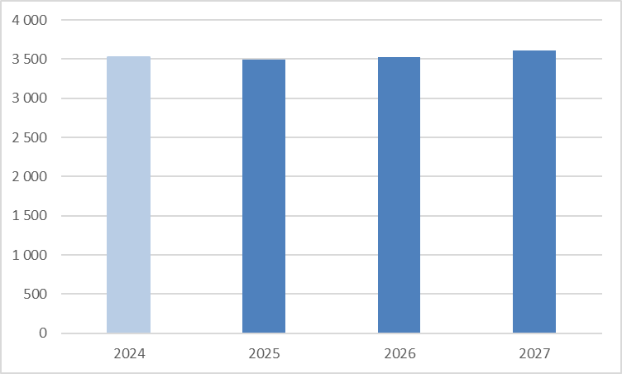

Výdaje, které slouží k financování běžného provozu příspěvkových organizací, jejichž zřizovatelem je kraj, vycházejí z úrovně objemu příspěvků na provoz stanoveného organizacím pro rok 2024. V období výhledu lze ale očekávat zvýšení výdajů na provoz příspěvkových organizací, a to z důvodu ukončení projektů spolufinancovaných z evropských zdrojů zejména v odvětví kultury a školství.

Organizacím jsou poskytovány tyto příspěvky na provoz v souvislosti s pořízením nového majetku za spoluúčasti evropských zdrojů účelově – více viz tabulka č. 6 Přehled výdajů na zajištění udržitelnosti akcí spolufinancovaných z evropských finančních zdrojů (tabulková část výhledu). Požadavek na navýšení příspěvku na provoz z titulu vyšších výdajů související s udržitelností projektu je vždy řešen při přípravě rozpočtu kraje na daný kalendářní rok, a to na základě předloženého rozpočtu příslušné příspěvkové organizace.

Obdobně jako v posledních letech je do výhledu zařazena návratná finanční výpomoc pro organizace v odvětví sociálních věcí pro překlenutí období, než kraj obdrží a rozdělí dotaci od Ministerstva práce a sociálních věcí. Pro organizaci Moravskoslezské energetické centrum, p.o., je plánována návratná finanční výpomoc na zajištění předfinancování prostředků z operačního programu Spravedlivá transformace na realizaci strategického projektu „Centrum veřejných energetiků“. Pro organizaci z odvětví školství jsou rovněž plánovány návratné finanční výpomoci pro zajištění profinancování akcí spolufinancovaných z EU, které realizují přímo tyto organizace. Tyto návratné finanční výpomoci budou v případě potřeby poskytovány i dalším příspěvkovým organizacím.

Reprodukce majetku kraje

Graf č. 10 Vývoj výdajů na reprodukci majetku kraje (v mil. Kč)
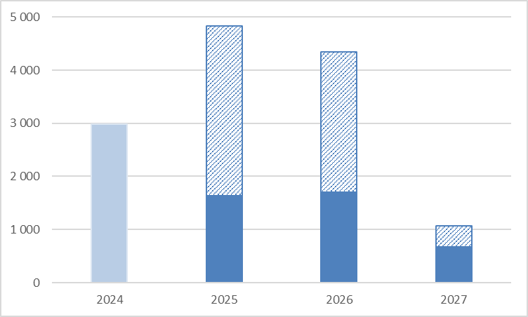

Výdaje na akce reprodukce majetku kraje, které nejsou spolufinancovány z evropských zdrojů, mají v období výhledu značně nerovnoměrný vývoj. Obsahují závazky kraje, které činí v období výhledu 3.440 mil. Kč – více viz tabulka č. 4 (tabulková část výhledu). Jsou zde zařazeny závazky kraje dle uzavřených smluv a rovněž nové závazky kraje vyplývající z rozpočtu kraje na rok 2024.

Vybrané významné akce reprodukce majetku kraje, jejichž předpokládané celkové výdaje činí 6.332 mil. Kč, je navrženo realizovat pouze za předpokladu zajištění možnosti spolufinancování z evropských finančních zdrojů, případně z jiných zdrojů (např. akce „Rekonstrukce vzletové a přistávací dráhy a navazujících provozních ploch Letiště Leoše Janáčka Ostrava“, „Využití objektu v Bílé“ (Vzdělávací a sportovní centrum, Bílá), „Modernizace Odborného léčebného ústavu Metylovice“). Vývoj výdajů na reprodukci majetku kraje je proto v grafu č. 10 upraven a graficky jsou rozlišeny plánované výdaje na již schválené akce (závazek kraje) a ostatní akce, jejichž realizace je podmíněna získáním dotace.

Na základě schválených pravidel pro akce reprodukce majetku kraje (č. usnesení ZK 13/1409 za dne 7.9.2023) bude upřednostněno financování akcí reprodukce majetku kraje, které jsou zařazeny do kategorie havárie, stav hrozící havárií nebo špatný stavebně technický stav. Na zajištění financování těchto akcí, stejně jako v případě potřeby realizace dalších investičních akcí, bude možné je zajistit v rámci nespecifikovaných výdajů (3 mld. Kč). Toto bude vždy předmětem sestavování ročního rozpočtu a priorit daného rozpočtu.

Jedním z dalších zdrojů pro realizaci akcí reprodukce majetku kraje bude Fond pro financování strategických projektů Moravskoslezského kraje, který byl zřízen usnesením zastupitelstva kraje č. 4/262 ze dne 15. 6. 2017, a to pokud bude doplněn např. mimořádným přídělem na základě výsledku hospodaření kraje za předcházející období. Účelem tohoto fondu je financování významných investičních projektů kraje, případně i předfinancování národního či evropského podílu těchto významných investičních projektů. Ve sledovaném období je navrženo jej použít ve výši 2.044 mil. Kč. V případech vzniku havárií na majetku kraje bude možné využít Zajišťovací fond kraje.

Akce spolufinancované z evropských finančních zdrojů

Graf č. 11 Vývoj výdajů na akce spolufinancované z evropských finančních zdrojů (v mil. Kč)

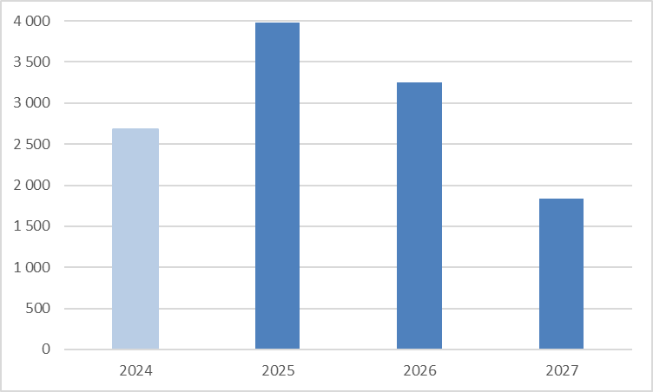

Ve výhledu jsou na léta 2025–2027 zařazeny finanční prostředky na přípravu a realizaci akcí v rámci programového období 2021–2027 ve výši 9.063 mil. Kč. Prostředky na přípravu nových projektů jsou vyčleněny ve výši 100 mil. Kč ročně. Akce, u kterých bylo již zastupitelstvem kraje schváleno kofinancování a profinancování, jsou v celkové výši 5.491 mil. Kč – viz tabulka č. 3 (tabulková část výhledu). Vyjma akce „Kotlíkové dotace v Moravskoslezském kraji“, kde je zastupitelstvem kraje schvalováno pouze kofinancování, protože prostředky na EU podíl kraj obdrží průběžně formou záloh. Pro očekávané dofinancování programového období bude využito pravidla n+3.

V rámci výhledu je pokračováno s realizací strategických projektů kraje financovaných z Operačního programu Spravedlivá transformace; jedná se o akce „Černá kostka – Centrum digitalizace, vědy a inovací“, „TPA – Inovační centrum pro transformaci vzdělávání “, “POHO Park Gabriela” a „Centrum veřejných energetiků“.

Ve finanční bilanci výhledu je zařazen i objem prostředků ještě očekávaných v rámci nových příležitostí programového období 2021–2027, a to ve výši 996 mil. Kč. Pro rok 2027 se již jedná pouze o prostředky na krajský podíl, jelikož lze pouze očekávat na základě zkušeností z minulosti, že dojde k přesunu úspor v rámci dočerpání vybraných alokací. Proto je aktuálně vykázán postupný pokles výdajů na akce spolufinancované z evropských finančních zdrojů.

FINANCOVÁNÍ kraje v období let 2025–2027
Rekapitulace úvěrů

V období 2025–2035 bude kraj povinen plnit své závazky z uzavřených úvěrových smluv. Přehled splácení jistiny a úroků z úvěrů čerpaných krajem, a to do konce doby trvání těchto závazků, je uveden v tabulce č. 7 (tabulková část výhledu).

Dle úvěrové smlouvy s Evropskou investiční bankou (dále jen EIB) uzavřené v roce 2010 v celkové výši 2.000 mil. Kč kraj doplatí jistinu úvěru v roce 2025. Tento úvěr byl využíván na úhradu vlastních podílů kraje na konkrétních projektech spolufinancovaných z evropských finančních zdrojů a u dalších významných investičních projektů.

Smlouva o úvěru ve výši 1.010 mil. Kč od UniCredit Bank Czech Republic and Slovakia, a.s., (dále jen UCB), uzavřená v červnu 2019, umožnila v září 2019 refinancovat část nesplacené jistiny úvěru od EIB a tím snížit výdaje na platbu úroků. Úvěr bude rovněž doplacen v roce 2025.

Smlouva o úvěru ve výši 3.000 mil. Kč od České spořitelny, a.s. (dále jen ČS), jejímž předmětem je financování investičních akcí realizovaných krajem a jeho příspěvkovými organizacemi v letech 2021–2024, byla uzavřena v prosinci 2020. Úvěr bude splácen v letech 2026–2035 v rovnoměrných ročních splátkách ve výši 300 mil. Kč.

Kraj v roce 2023 vysoutěžil nový úvěrový rámec ve výši 1.500 mil. Kč od UCB, kdy smlouva by měla být po schválení zastupitelstvem kraje podepsána do konce roku 2023. Prostředky budou využity na předfinancování, případně spolufinancování akcí spolufinancovaných z evropských, případně národních zdrojů. Úvěrová smlouva počítá s možností čerpání do konce roku 2029 a s finálním splacením do konce roku 2030.

Největší objem čerpání nového úvěru se na základě aktuálně známých skutečností předpokládá v roce 2025 a 2026.

Ostatní financování

V rámci Financování je zařazena tvorba a čerpání peněžních fondů kraje. Fondy kraje byly zřízeny vždy účelově. Ve sledovaném období se předpokládá zapojení prostředků Zajišťovacího fondu pro tvorbu povinné rezervy dle zákona č. 240/2000 Sb., o krizovém řízení a o změně některých zákonů (krizový zákon), ve znění pozdějších předpisů, ve výši 500 tis. Kč ročně a prostředky z Fondu pro financování strategických projektů Moravskoslezského kraje ve výši 2.044 mil. Kč.

U Fondu finančních zdrojů JESSICA je počítáno s přídělem ve výši 79 mil. Kč z vrácených prostředků na základě operačních smluv s fondy rozvoje měst a ze splátek jistin půjčených prostředků v rámci finančního nástroje JESSICA II a III. V období výhledu se rovněž očekává využití finančních prostředků alokovaných ve Fondu finančních zdrojů JESSICA, a to zejména na podporu projektů rozvoje obcí a měst v Moravskoslezském kraji, který bude realizován prostřednictvím poskytování návratných finančních zdrojů JESSICA III v souladu s Investiční politikou Finančního nástroje JESSICA Moravskoslezsko. Finanční prostředky budou do rozpočtu kraje zapojovány až v okamžiku uzavření příslušných úvěrových smluv. Dále se předpokládá příděl z rozpočtu kraje ve výši 100 mil. Kč ročně v souvislosti se zamýšleným vyhlášením dotačního programu, kterým budou podpořeny rozvojové investiční projekty obcí spadající do vymezeného území přiléhajícího k průmyslové zóně Mošnov.

UKAZATELE ZADLUŽENOSTI KRAJE
Krajem jsou pravidelně sledovány a vyhodnocovány ukazatele zadluženosti podle metodiky ratingové agentury Moody´s a podle zákona č. 23/2017 Sb., o pravidlech rozpočtové odpovědnosti.

Ukazatel zadluženosti dle společnosti Moody´s Investors Service
Ukazatel je využíván společností Moody´s při přehodnocování mezinárodního ratingu kraje. Je vyjádřen jako podíl dluhu (tj. hodnota všech ve skutečnosti krajem načerpaných a nesplacených úvěrů) k provozním příjmům kraje (tj. příjmům daňovým, nedaňovým a neinvestičním dotacím). Pro udržení ratingu kraje na současné úrovni A1 se stabilním výhledem je zástupci této společnosti doporučováno dlouhodobě nepřekročit hodnotu 20 %.

V období výhledu by hodnota tohoto ukazatele neměla překročit hodnotu 13 %.

Fiskální pravidlo dle zákona č. 23/2017 Sb., o pravidlech rozpočtové odpovědnosti
Dle zákona kraj hospodaří v zájmu zdravých a udržitelných veřejných financí tak, aby výše jeho dluhu nepřekročila k rozvahovému dni 60 % průměru jeho příjmů za poslední 4 rozpočtové roky. Překročí-li dluh kraje k rozvahovému dni 60 % průměru jeho příjmů za poslední 4 rozpočtové roky, je kraj povinen jej v následujícím kalendářním roce snížit nejméně o 5 % z rozdílu mezi výší svého dluhu a 60 % průměru svých příjmů za poslední 4 rozpočtové roky. Nesníží-li svůj dluh a jeho dluh k následujícímu rozvahovému dni převyšuje 60 % průměru jeho příjmů za poslední 4 rozpočtové roky, Ministerstvo financí v následujícím kalendářním roce rozhodne podle zákona o rozpočtovém určení daní o pozastavení převodu jeho podílu na výnosu daní.

Výpočet u tohoto pravidla je tedy obdobný jako u ukazatele zadluženosti dle Moody´s, pouze celkový dluh porovnává k průměru všech příjmů kraje za poslední 4 rozpočtové roky.

V období výhledu by hodnota tohoto ukazatele rovněž neměla překročit hodnotu 13 %.

Vývoj hodnot výše zmíněných ukazatelů je uveden v tabulce č. 8 (tabulková část výhledu). V následujícím grafu č. 12 je pak zobrazen očekávaný vývoj celkového objemu nesplacených úvěrů v období výhledu.

Graf č. 12 Vývoj celkového objemu nesplacených úvěrů Moravskoslezského kraje v letech 2024–2027 (v mil. Kč)

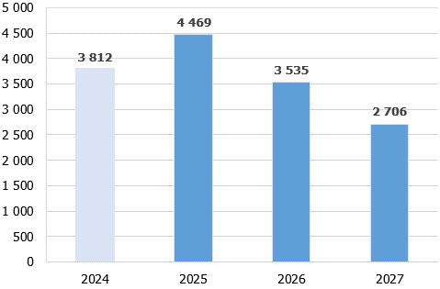

Závěr
Výhled kraje nastiňuje pouze předpokládaný vývoj příjmů a základních výdajů v daných odvětvích v letech 2025–2027. Konkrétněji se zabývá pouze financováním významných akcí, které mají již schválený závazek zastupitelstvem kraje. Zásadní vliv na rozpočty v jednotlivých letech bude mít očekávaný vývoj ekonomiky a další možnosti programového období 2021–2027.

Tento výhled bude využit při sestavování ročních rozpočtů.

